Zakładanie konta na platformie SCRATCH
Wchodzimy na stronę: scratch.mit.edu
Poniżej pokazane są kolejne etapy zakładania konta:

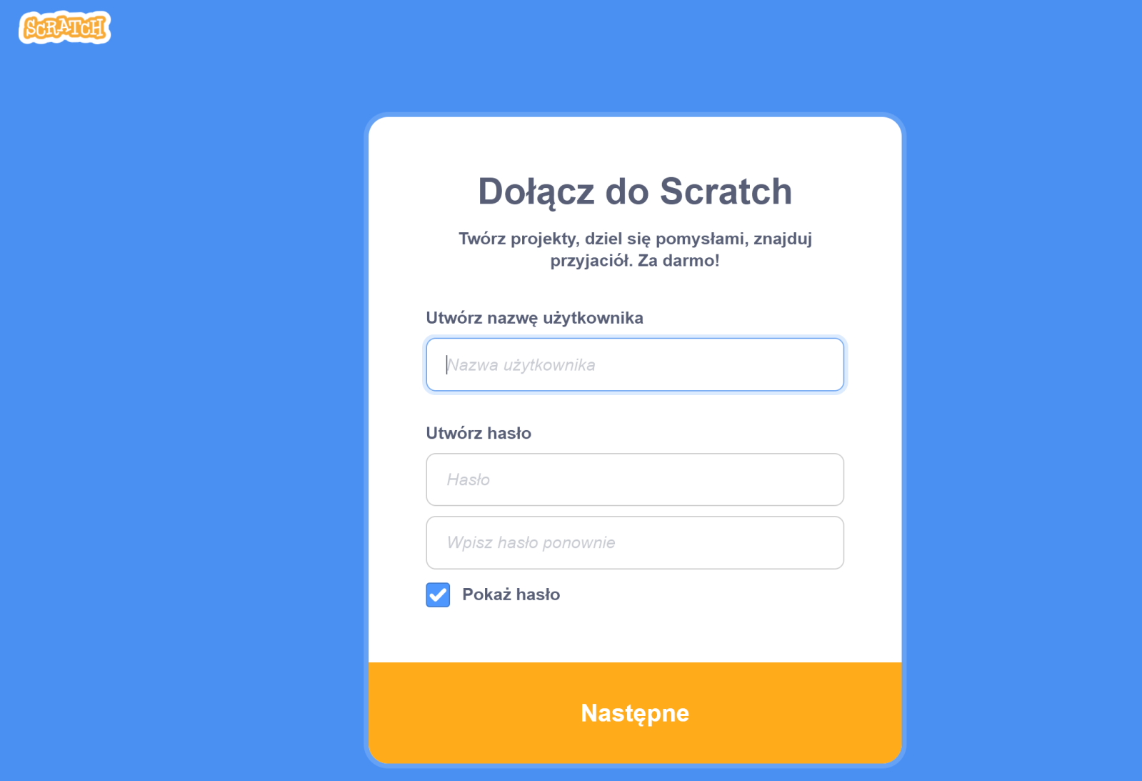
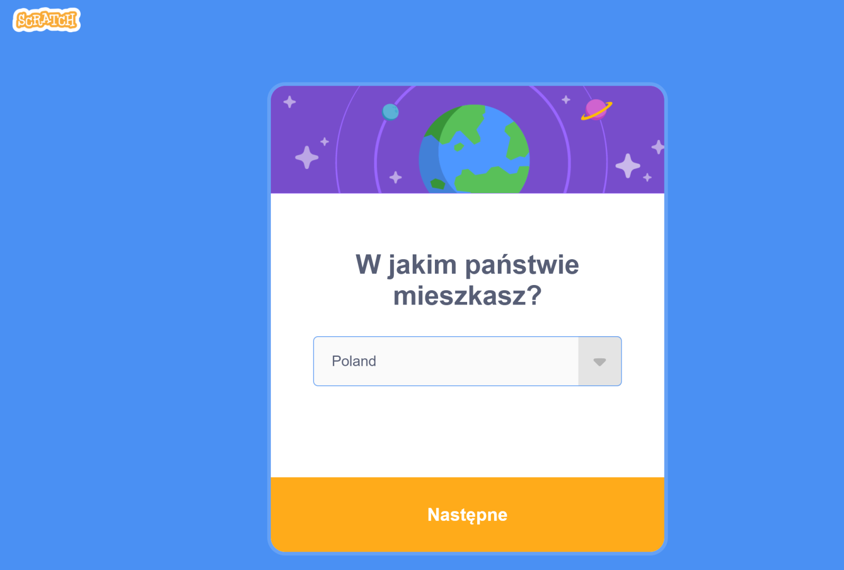
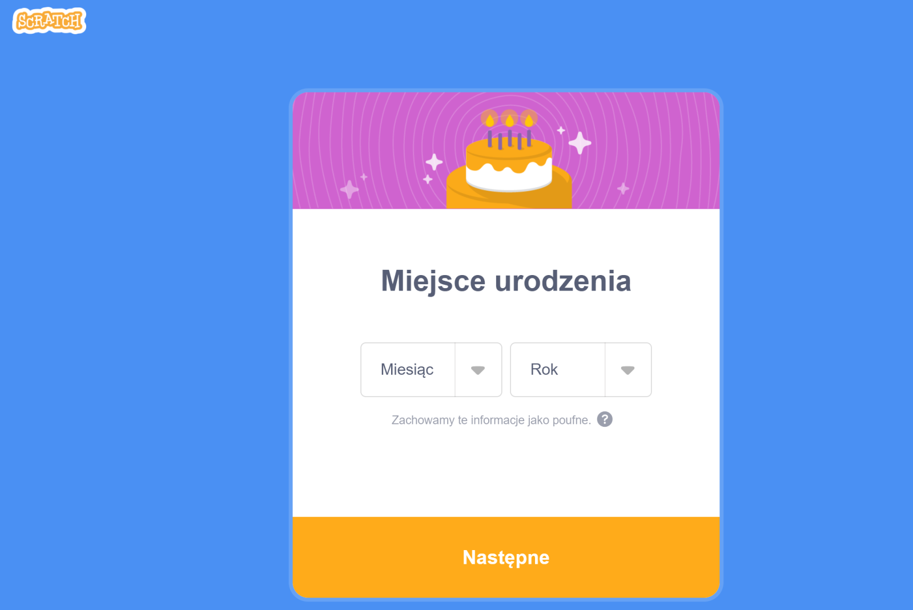
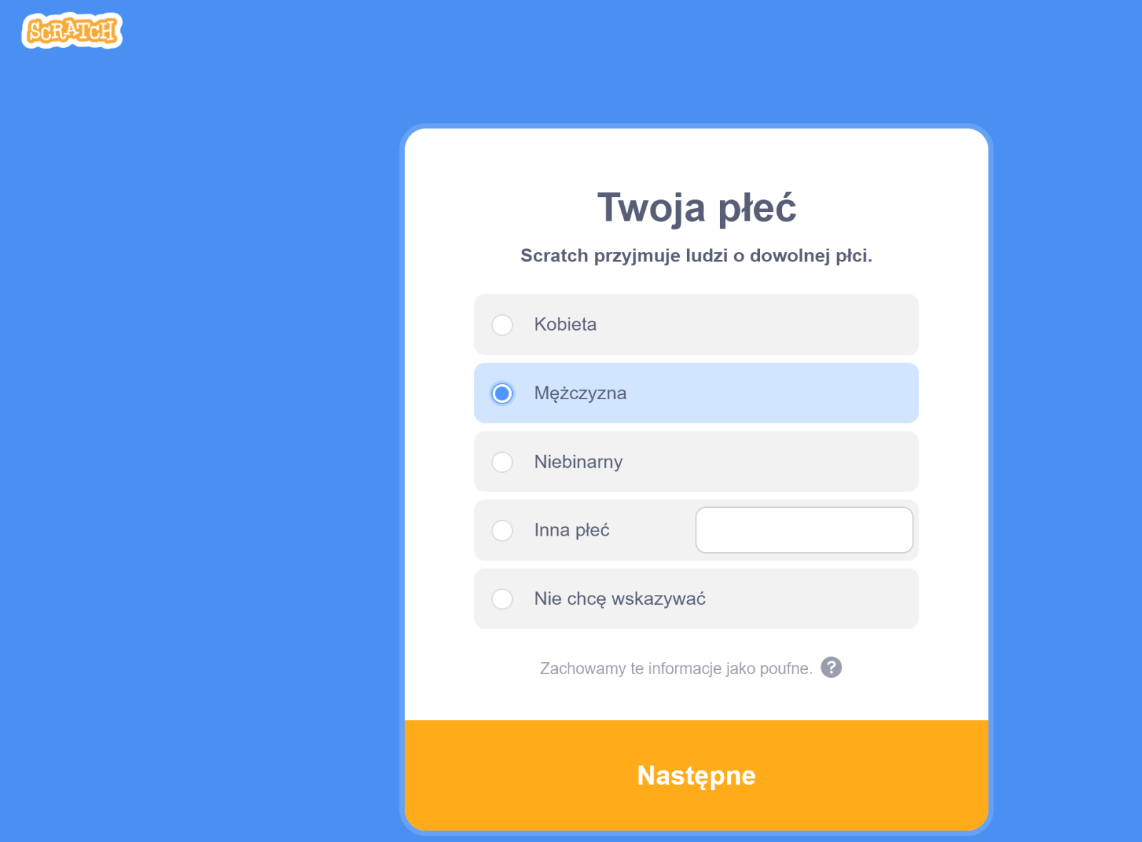
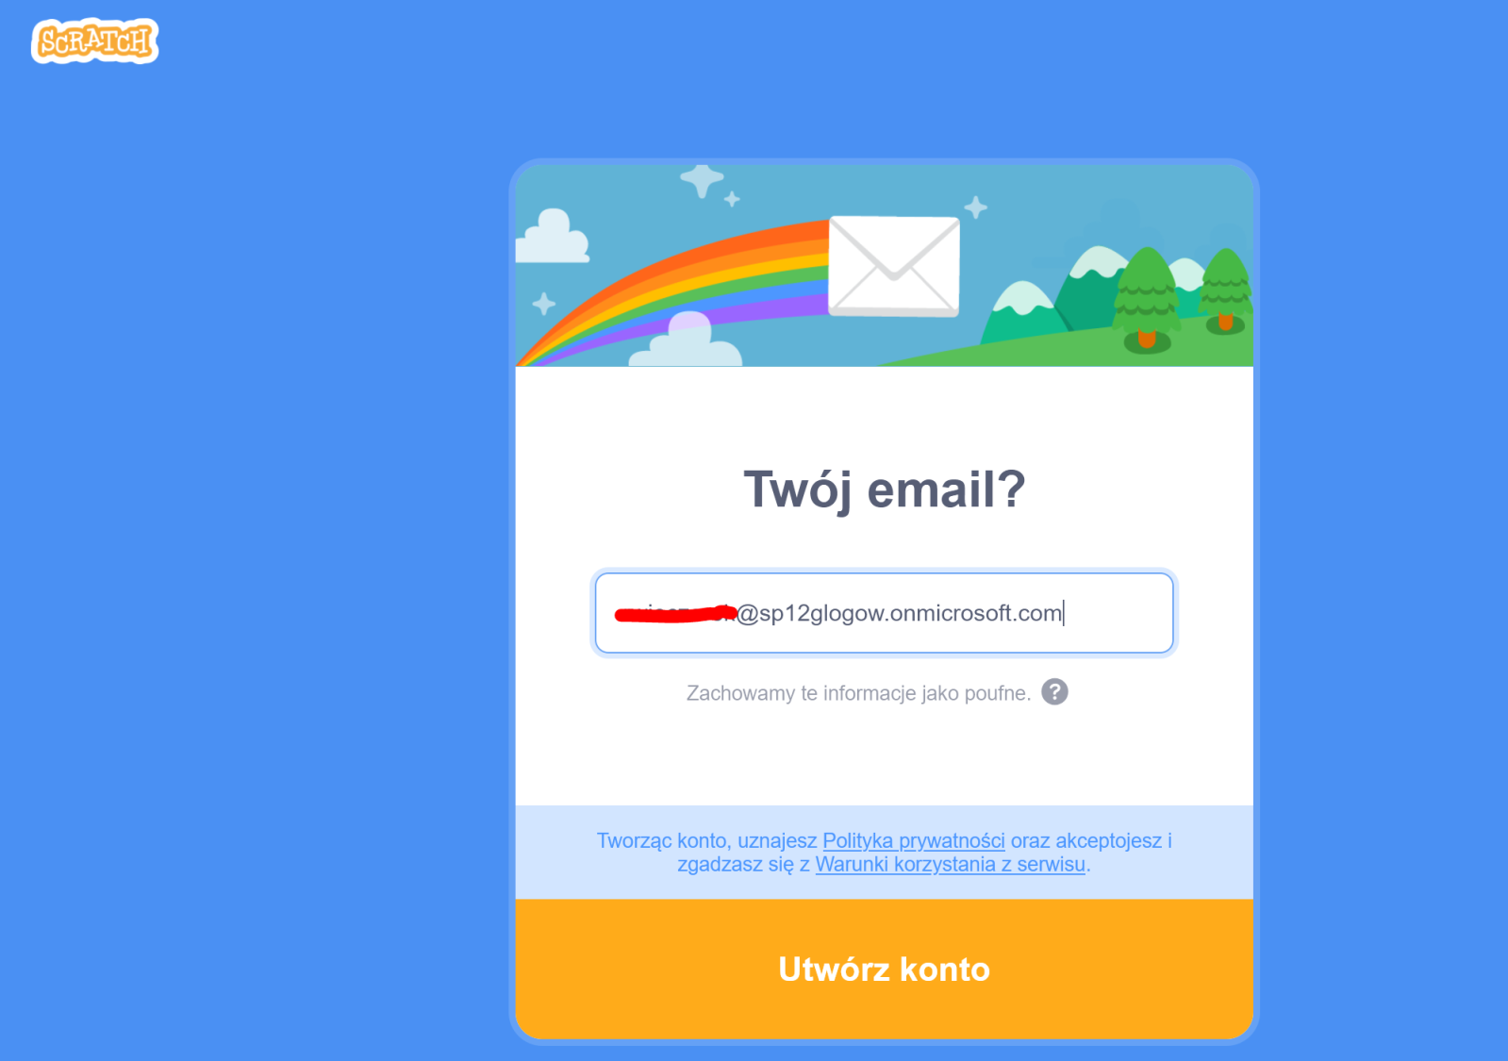
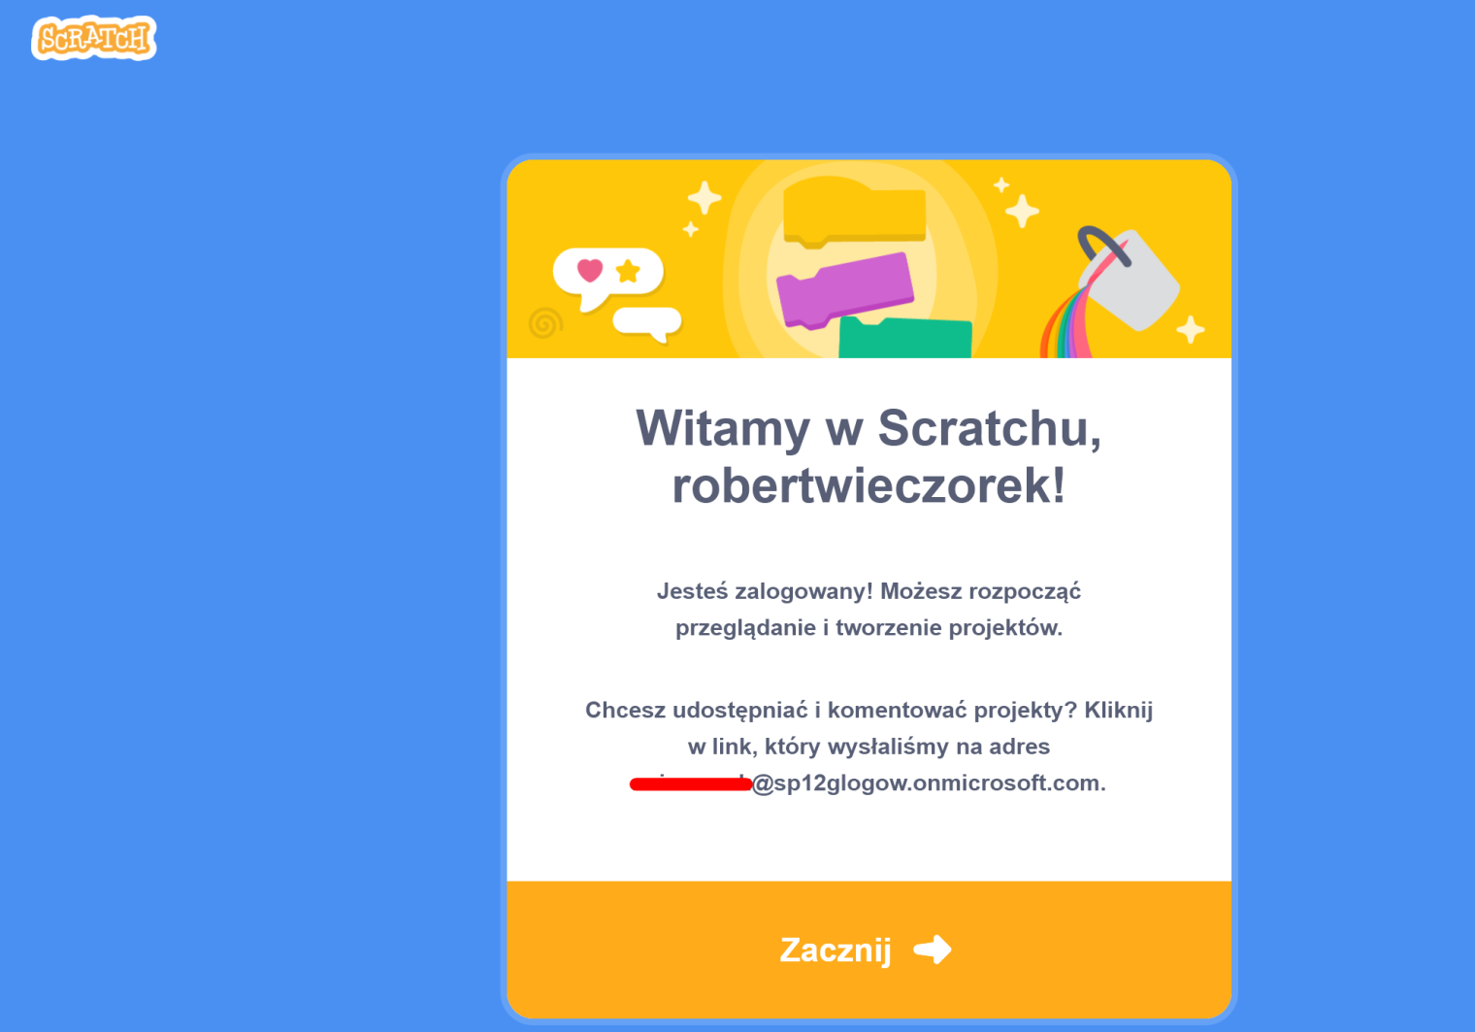
Zrób swój pierwszy projekt:
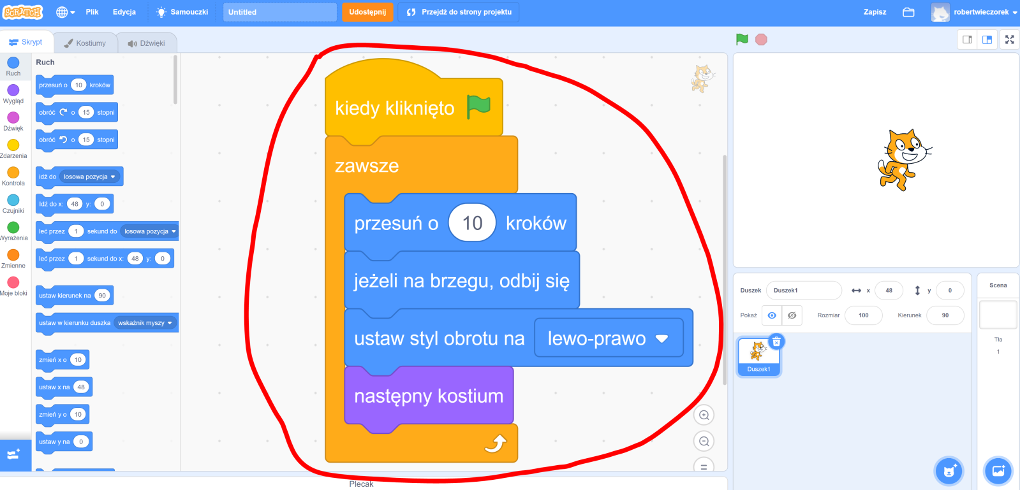
Skopiuj link do strony i wyślij go do nauczyciela (wklej go na czacie TEAMS)
